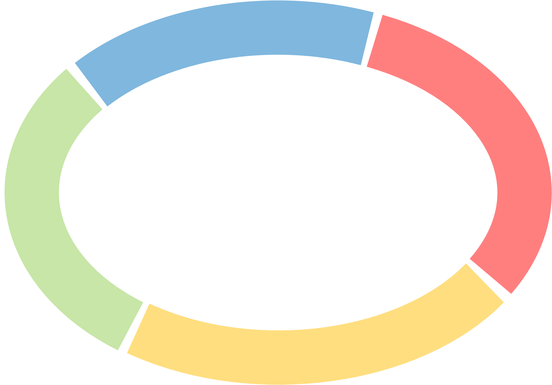****2024．10.17　道中理函館大会

**道中理　ホームページプロジェクト**

資料PDF　　　　　　　　　　mentimeter 　　　　　mentimeter

（投票）　　　　　　　　　　　　（結果）

道中理庶務部副部長　札幌市立発寒中学校　本間祐希

# **１．プロジェクト概要**



<https://www.dochuri.org/>

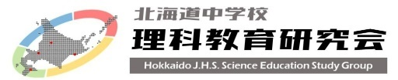このプロジェクトは、北海道内の中学校における理科教育をサポートするためのホームページの作成を目的としています。ホームページを通じて、教育内容の補完や拡張、学習資料の提供を行い、学習リソース・コンテンツの充実や、先行研究や学術論文等の情報検索、北海道内の理科教師のコミュニケーションの促進を目指します。

# **２．プロジェクト目標**

①北海道内の学校理科教育に関する情報を提供し、教員の教育活動を支援する。

②学習資料や教材の提供を通じて、生徒の学習を促進する。

③理科教育に関するイベントや研修の告知・運営を行う。

④中学校理科教育に関心のある人々のコミュニケーションハブやコミュニティの形成の場として機能させるコンテンツ作製

# **３．プロジェクトスコープ**

①ホームページのデザインと開発

②情報ページの作成（理科教育に関する記事やニュースなどの情報提供）

③学習資料や教材の提供ページの作成

④学術論文や先行研究の検索データベースの作成

④イベント告知ページの作成（研究大会、研修会など）

⑤コミュニティ機能の実装（掲示板など）→Slackやgoogledriveへの機能連携・誘導

# **４．プロジェクトチーム**

|  |  |  |
| --- | --- | --- |
| 役職 | 業務内容 | メンバー |
| プロジェクトマネージャー | ・プロジェクト全体の統括  ・予算確保（バナー広告）  ・HP記載内容のチェック | 三浦雅美（道中理会長）  野田隆之（事務局長）  本間祐希（庶務部副部長） |
| ウェブデザイン・デベロッパー（管理者admin.） | ・ウェブページの作成と管理  ・新規コンテンツの開発と整備 | 本間祐希、・・・  （ユースネットや全道各地の有志を募集予定） |
| コンテンツライター  　（編集者editor）  一緒にHPを  つくってくれる仲間、募集中！！ | ・実践先行研究の集約と整理  （各個人が持っている実践データを自由に学年、分野ごとに投稿できる仕組み）  ・Webサイト内で実践や研究等文章の執筆、編集、定期投稿（ブログ形式で） | （札幌） |
| （旭川） |
| （函館） |
| （釧路） |
| （各部担当者） |

# **５．使用するサーバー・ソフトウェア情報**

|  |  |  |
| --- | --- | --- |
| **サーバー** | さくらインターネット | ・さくらのレンタルサーバ スタンダード（サーバー容量300GB） |
| **ソフトウェア** | Wordpress | ・さくらインターネットのサーバー内にインストール済み |
| **テーマデザイン** | Cocoon | SEO・高速化・モバイルフレンドリーに最適化した無料テーマ |

# **６．Wordpressに変更したことによるメリット**

**【拡張性**】 希望するコンテンツに応じて追加機能や拡張機能を簡単に導入できます。無料・有料のプラグインが豊富で、必要に応じて機能を追加できます。モバイル版アプリでの編集や投稿が可能。

**【使いやすさ】**　WordPressはユーザーフレンドリーなインターフェースを持ち、初心者でも簡単にウェブサイトを作成、編集、管理できます。ブラウザベースのため、ソフトのインストール不要専門的なコーディング知識がなくても運用可能です。

【共同編集と役割分担による負担軽減】

共同編集が可能なため、自律的なサイト運営が可能です。異なる専門知識やコンテンツ情報を持つ管理者に、それぞれの強みを生かした役割を与えることができます。役割分担を行うことで、全体のパフォーマンスが向上します。

**【スピーディーな対応が可能】**

複数の管理者がいることで、サイトに緊急の対応が必要な場合でも迅速に対応できます。また、投稿者が自律的にデータや情報のアップロードが可能です。（全道・全国大会でも活用できます）

# **７．内容・機能など**

|  |  |
| --- | --- |
| 内容機能 | 備考 |
| 権限の違いで複数人でのページ編集が可能です。管理者が権限を希望する人のメールアドレスを登録し、パスワードを付与する形式となります。  ―管理者、編集者、投稿者、寄稿者、購読者の権限がある。 | Wordpressアカウント  申請フォームは[こちら](https://docs.google.com/forms/d/e/1FAIpQLSfr0coTXIEtoysmA2TSaj8GI0v8D8RzuSA5TxcbJEbFs6UxNQ/viewform?vc=0&amp;c=0&amp;w=1&amp;flr=0&amp;usp=mail_form_link) |
| 自治体のセキュリティにもよるが、（少なくとも札幌市内では）校務機等でのwordpressへのログインとページ編集が可能。 | メールで流れてきた情報等を、ワンストップで投稿可。管理者を経ずに発信者がダイレクトに情報発信することも可。 |
| アドオンでホームページとSlack通知を連携させており、ホームページへ新規投稿記事の投稿がされると、Slackの「#１　全道会員情報連絡」に通知され、ホームページの該当ページへジャンプできます。 |  |
| 道中理Slackへの入会は、以下の共有URLから招待されます（無期限使用可能URL）。また、HP右下のチャットメッセージ「道中理Slackへの問い合わせ」から名前や所属、メールアドレスを入力すると、Slackの「＃webchatsupport」にメッセージが通知されます。 | 道中理Slackへの招待URLは[こちら](https://join.slack.com/t/w1683938571-u5i410862/shared_invite/zt-2p3r1evyt-Pk5HhQnZEt3cxkA~~vX89g)から |
| 各地区情報で、各地区のページを作成することも可能です。 | すでにサイトにメニューを作成済みで、すぐ使えます！ |
| 右のサイトに、記事の投稿方法などをレクチャーした「第1回エディター講習会」の様子をアップしています。ぜひ、ご覧ください。 | 第1回エディター講習会サイトは[こちら](https://www.dochuri.org/?p=367)から  （パスワードはdochyuri） |

# **８．今後の展望**

□過去の研究紀要のデータベース化。教材などのデータべ―ス化・・・などなどどのようなコンテンツがあると良いでしょうか？　悩んでいます・・・。

□そこで、道中理HPプロジェクトのメンバーを募集しています。「第1回kickoffミーティング」を以下の日程で行います。サイト運営にご興味ある方は、全道の理科教師のつながりを広げたい方は、ぜひご参加ください！

日時｜2024年10月25日(金)20：00〜21：00

ZOOM情報｜　リンクは[こちら](https://zoom.us/j/91287733112?pwd=0GMmw8cZIf4dTMpMnqoekIYUa7TJX6.1)

ミーティング ID: 912 8773 3112パスコード: 107544

# **９．ご意見等**

お気づきの点がございましたら・・・札幌市立発寒中学校　本間祐希　へ以下のいずれかの方法でメッセージをお願いいたします。

【①メール（名刺をお持ちください！）】　【②Slackメッセージ】　【③HPの道中理Slackへのお問い合わせ】